SỞ GIÁO DỤC & ĐÀO TẠO HÀ NỘI  TRƯỜNG THPT YÊN VIÊN  HỌC SINH LÀM BÀI VÀO PHIẾU TLTN | ĐỀ KIỂM TRA GIỮA HỌC KỲ 1- NĂM HỌC 2022- 2023  MÔN: VẬT LÝ – KHỐI 10  Thời gian làm bài: 50 phút;  ( Đề thi gồm 03 trang)  MÃ ĐỀ 003

Họ và tên:.....................................................................Lớp……………SBD……………STT……….

I. TRẮC NGHIỆM
Câu 1: Một xe chuyển động thẳng không đổi chiều, 2 giờ đầu xe chạy với tốc độ trung bình 60 km/h, 3 giờ sau xe chạy với tốc độ trung bình 40km/h. Tốc độ trung bình của xe trong suốt thời gian chạy là
A. 50km/h. B. 48 km/h. C. 44km/h. D. 34km/h.
Câu 2: Một vật chuyển động thẳng không đổi chiều trên quãng đường AB, vật đi nửa quãng đường đầu với tốc độ trung bình 20m/s, nửa quãng đường sau vật đi với tốc độ trung bình 5m/s. Tốc độ trung bình trên cả quãng đường là
A. 12,5m/s. B. 0,2m/s. C. 4m/s. D. 8m/s.
Câu 3: Một người lái ô tô đi thẳng 6 km theo hướng Tây, sau đó rẽ trái đi thẳng theo hướng Nam 4 km rồi quay sang hướng Đông 3 km. kết luận nào sau đây là đúng ?
A. độ dịch chuyển của ô tô là 5 km. B. quãng đường đi được là 9 km.
C. quãng đường đi được là 5 km. D. độ dịch chuyển của ô tô là 9 km.
Câu 4: Một học sinh đo chiều dài của bàn học, kết quả thu được như sau . Sai số tỉ đối của phép đo là
A. 0,38%. B. 0,83%. C. 3,8%. D. 8,3%.
Câu 5: Hình II.2 là đồ thị độ dịch chuyển - thời gian của chuyển động của một xe máy đi giao hàng online chạy trên đường thẳng. Xe khởi hành từ địa điểm cách nơi nhận hàng 200 m về phía bắc. Trong khoảng thời gian nào xe đi về phía nam?  A. Từ giây thứ 25 đến giây thứ 30.  B. Từ giây thứ 30 đến giây thứ 40.  C. Từ giây thứ 30 đến giây thứ 45.  D. Từ giây thứ 30 đến giây thứ 60. | 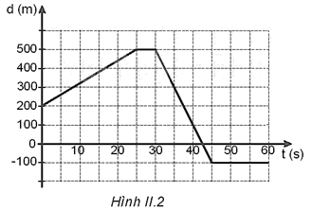
Câu 6: Đối với một vật chuyển động, đặc điểm nào sau đây chỉ là của quãng đường đi được, không phải của độ dịch chuyển?
A. Có thể có độ lớn bằng 0. B. Không thể có độ lớn bằng 0.
C. Có đơn vị đo là mét. D. Có phương và chiều xác định.
Câu 7: Để đảm bảo an toàn trong phòng thực hành cần thực hiện nguyên tắc nào dưới đây?
A. Có thể nhận biết hóa chất bằng cách ngửi hóa chất.
B. Mang đồ ăn vào phòng thực hành.
C. Đọc kĩ nội quy và thực hiện theo nội quy phòng thực hành.
D. Làm thí nghiệm theo sự hướng dẫn của bàn bè trong lớp.
Câu 8: Từ A một chiếc xe chuyển động thẳng trên một quãng đường dài 10 km, rồi sau đó lập tức
quay về A. Thời gian của hành trình là 20 phút. Tốc độ trung bình của xe trong thời gian này là
A. 60 km/h. B. 20 km/h. C. 30 km/h. D. 40 km/h.
Câu 9: Một vật bắt đầu chuyển động từ điểm O đến điểm A, sau đó chuyển động về điểm B (hình vẽ).  Quãng đường và độ dịch chuyển của vật tương ứng bằng  A. 2 m; –2 m. B. 8 m; –2 m.  C. 2 m; 2 m. D. 8 m; –8 m. | 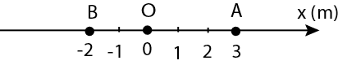
Câu 10: Phép đo đại lượng vật lí A với đại lượng B và C thông qua công thức liên hệ . Theo đó sai số tỉ đối của phép đo gián tiếp của đại lượng A được tính theo công thức nào sau đây?
A. . B. . C. . D. .
Câu 11: Trong giờ thực hành đo tốc độ chuyển động của vật, bạn Huy đã đo nhiều lần thời gian chuyển động của một viên bi sắt trên mặt phẳng nghiêng và thu được nhiều giá trị khác nhau. Giá trị nào sau đây được lấy làm kết quả của phép đo?
A. Giá trị của lần đo cuối cùng. B. Giá trị trung bình của giá trị lớn nhất và giá trị nhỏ nhất.
C. Giá trị được lặp lại nhiều lần nhất. D. Giá trị trung bình của tất cả các giá trị đo được.
Câu 12: Quy tắc nào sau đây không đảm bảo an toàn trong phòng thực hành?
A. Đọc kĩ hướng dẫn sử dụng thiết bị.
B. Tuân thủ sự hướng dẫn của giáo viên hướng dẫn.
C. Tiếp xúc với nơi có cảnh báo nguy hiểm về điện.
D. Tắt công tắc nguồn thiết bị trước khi cắm điện và sau khi tháo điện.
Câu 13: Đại lượng nào dưới đây phải đo bằng phép đo gián tiếp?
A. Độ dài của bàn học. B. Thời gian chuyển động.
C. Khối lượng của vật. D. Tốc độ chuyển động của vật.
Câu 14: Đâu là quy tắc an toàn trong phòng thực hành?
A. Tắt công tắc nguồn thiết bị điện trước khi cầm hoặc tháo thiết bị điện.
B. Tiếp xúc trực tiếp với các vật và các thiết bị thí nghiệm có nhiệt độ cao khi không có dụng cụ hỗ trợ.
C. Tiến hành thí nghiệm khi chưa được sự cho phép của giáo viên hướng dẫn thí nghiệm.
D. Để nước cũng như các dung dịch dẫn điện, dung dịch dễ cháy gần thiết bị điện.
Câu 15: Cho đồ thị độ dịch chuyển - thời gian của một vật chuyển động như hình vẽ. Trong những khoảng thời gian nào  vật không chuyển động?  A. Trong khoảng thời gian từ 0 đến t₁ và từ t₁ đến t_{2.}  B. Trong khoảng thời gian từ t₁ đến t_{2.}  C. Trong khoảng thời gian từ 0 đến t_{3.}  D. Trong khoảng thời gian từ 0 đến t₁ và từ t₂ đến t_{3.} | 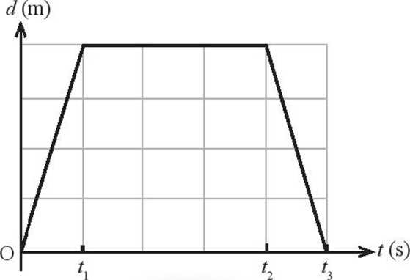
Câu 16: Sai số do dụng cụ đo thông thường được lấy bằng
A. một hoặc hai lần độ chia nhỏ nhất trên dụng cụ.
B. một nửa độ chia nhỏ nhất trên dụng cụ.
C. một phần tư hoặc một nửa độ chia nhỏ nhất trên dụng cụ.
D. một phần tư hoặc một phần tám độ chia nhỏ nhất trên dụng cụ.
Câu 17: Trong giờ thực hành đo tốc độ chuyển động của chiếc xe đồ chơi, bạn Bình dùng thước dây để đo chiều dài quãng đường xe đi được. Vậy giới hạn đo của thước dây mà bạn Bình dùng là
A. chiều dài lớn nhất ghi trên thước. B. chiều dài nhỏ nhất ghi trên thước.
C. chiều dài giữa hai vạch liên tiếp trên thước. D. chiều dài giữa hai vạch chia nhỏ nhất trên thước.

Câu 18: Trong các trường hợp dưới đây, tốc độ nào là tốc độ trung bình:
A. tốc độ chuyển động của búa máy khi va chạm là 8m/s.
B. viên đạn bay khỏi nòng súng với tốc độ 600m/s.
C. xe lửa chạy với tốc độ 40km/h khi chạy từ hà Nội đến Hải Phòng.
D. Ném ngang một vật với tốc độ ban đầu 20m/s.
Câu 19: Đường kính của một quả bóng bằng 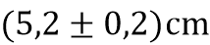. Sai số tỉ đối của phép đo thể tích quả bóng gần nhất với giá trị nào sau đây?
A. 11% B. 9% C. 7% D. 4%
Câu 20: Độ dịch chuyển và quãng đường đi được của vật có độ lớn bằng nhau khi vật
A. chuyển động thẳng và chỉ đổi chiều một lần. B. chuyển động tròn.
C. chuyển động thẳng và chỉ đổi chiều 2 lần. D. chuyển động thẳng và không đổi chiều.
Câu 21: Sai số tuyệt đối trung bình của n lần đo được tính theo công thức nào sau đây.
A. . B. . C. . D.
Câu 22: Gọi s là quãng đường vật đi được, d là độ dịch chuyển và t là khoảng thời gian vật chuyển động tương ứng. Biểu thức nào sau đây xác định giá trị vận tốc trung bình của vật ?
A. . B. dt. C. . D. .
Câu 23: Chọn hành động không phù hợp với các quy tắc an toàn trong phòng thực hành ?
A. Thu dọn phòng thực hành, rửa sạch tay sau khi đã thực hành xong.
B. Mặc đồ bảo hộ, đeo kính, khẩu trang.
C. Chỉ tiến hành thí nghiệm khi có người hướng dẫn.
D. Nếm thử để phân biệt các loại hóa chất.
Câu 24: Tính chất nào sau đây là của vận tốc, không phải của tốc độ của một chuyển động?
A. Đặc trưng cho sự nhanh chậm của chuyển động. B. Không thể có độ lớn bằng 0.
C. Có đơn vị là km/h. D. Có phương chiều xác định.
II. TỰ LUẬN
Câu 1: Một người đi xe đạp về hướng Đông với tốc độ 12km/h, sau khi đi được 30 phút thì người này đổi hướng đi về phía Bắc trong 48 phút với tốc độ 10 km/h.
a) Tính tổng quãng đường người này đã đi.
b) Tính độ dịch chuyển của người.
Câu 2: Cho đồ thị độ dịch chuyển – thời gian của một vật chuyển động thẳng như hình bên.  a) Hãy mô tả chuyển động của vật.  b) Tính tốc độ trung bình và vận tốc trung bình của vật trong thời gian từ giây thứ 4 đến giây thứ 18. | 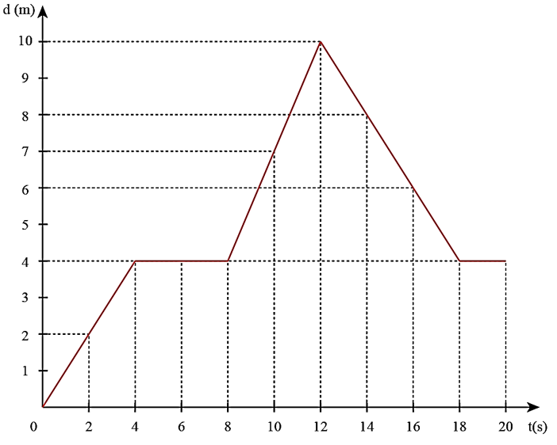

----------- HẾT ----------

